Министерство просвещения Российской Федерации
ГАНОУ РЦПД г.Брянск

Конкурс исследовательских работ школьников «Research start»

Индивидуальный проект в направлении: экология
«Перспективы использования нефтесорбента
на основе пуха из волосков околоцветника рогоза узколистного»

Выполнил: Гагарин Артём Алексеевич
ученик 10 класса
Руководитель: Захарова Оксана Николаевна

Учебный год 2024-2024

Содержание
Введение………………………………………………………………………. | 3
Обзор литературы…………………………………………………………….. | 5
1.1 Пути попадания нефти в окружающую среду………………………….. | 5
1.2 Классификация методов ликвидации нефтяных загрязнений…………. | 5
1.3 Классификация сорбентов……………………………………………….. | 7
2. Материалы и методы исследования………………………………………. | 8
3. Результаты исследования и их обсуждение……………………………… | 12
3.1. Отбор и подготовка проб………………………………………………… | 12
3.2. Изучение морфологических свойств волосков летучек рогоза методом микроскопии………………………………………………………... | 12
3.3. Результаты определения водоемкости сорбентов……………………... | 14
3.4. Результаты определения нефтеемкости сорбентов……………………. | 15
3.5. Ликвидация смоделированного загрязнения водоема нефтепродуктами……………………………………………………………... | 15
3.6. Результаты определения энергии прорастания и лабораторной всхожести семян……………………………………………………………… | 17
3.7. Создание биокомпостных смесей с применением сорбента на основе пуха рогоза, загрязненного нефтью…………………………………………. | 18
3.8. Результаты биоиндикации компостных смесей с содержанием 0, 5% загрязненных нефтесорбентов………………………………………………. | 19
3.9. Результаты биоиндикации компостных смесей с содержанием 1,0 % загрязненных нефтесорбентов……………………………………………….. | 21
3.10. Результаты биоиндикации компостных смесей с содержанием 5,0 % загрязненных нефтесорбентов……………………………………………….. | 22
Выводы………………………………………………………………………… | 23
Список использованной литературы………………………………………... | 24

Введение
Загрязнение окружающей среды нефтью и нефтепродуктами является глобальной экологической проблемой. Основными источниками загрязнения почвенной и водной экосистем сырой нефтью или нефтепродуктами являются различные промышленные объекты и техногенные аварии. Известно, что при загрязнении углеводородами нефти, они становятся высокотоксичными для биоты и растений.
История борьбы с нефтеразливами насчитывает не одно десятилетие, однако, по-прежнему остаются проблемы, связанные с эффективной ликвидацией этих разливов на водных объектах. Полный и эффективный сбор разлитой нефти ни разу произвести не удалось.
На сегодняшний день предложено много способов очистки воды от попавшей в нее нефти. Большинство из них являются дорогостоящими, сложными в исполнении, требуют дефицитных реагентов (сорбентов, биодеструкторов, диспергентов) и обученных операторов. Кроме того, часть этих реагентов являются эконесовместимыми и трудно поддающимися утилизации. Большинство гранулированных, измельченных или порошковых сорбентов, выпускаемых промышленностью для ликвидации аварийных разливов нефти, в том числе для применения на водной поверхности, не нашли широкого распространения из-за сложности сбора отработавшего сорбента. Как правило, сбор отработавшего сорбента с поверхности воды требует существенных затрат ручного труда. Наиболее часто сбор впитавшего нефть мелкодисперсного сорбента осуществляется механическим путем с применением шанцевого инструмента (сетчатой лопаты).
Таким образом, разработка новых, качественных, экосовместимых сорбентов на основе природных олеофильных материалов, методов их утилизации и переработки является актуальной, целесообразной, имеет большое научное и практическое значение.
Особый интерес представляют использование недорогих, природных нефтесорбентов, обеспечивающих необходимую эффективность очистки объектов окружающей среды от нефти.
Цель исследования: оценить возможность использования сорбента на основе пуха из волосков околоцветника Рогоза при загрязнении нефтью и нефтепродуктами.
Для достижения цели были поставлены следующие задачи:
- изучить морфологические и физико-химические свойства волосков околоцветника Рогоза узколистного;
- определить основные эксплуатационные характеристики сорбента на основе Рогоза узколистного, такие как водоемкость и нефтеемкость;
- предложить способы применения нефтесорбента на основе волосков околоцветника рогоза;
- рассмотреть варианты утилизации загрязненного нефтесорбента с помощью создания биокомпостных смесей.

Обзор литературы

1.1. Пути попадания нефти в окружающую среду
Процессы добычи, транспортировки, переработки и утилизации нефти и нефтепродуктов сопровождаются выделениями вредных веществ в окружающую среду.
Загрязнение окружающей среды происходит также в результате несанкционированного сброса нефтепродуктов в водоёмы, техногенных аварий, промышленного производства. Стоки с городских территорий, морских портов, различных промышленных площадок также являются загрязнёнными данными веществами.
Таким образом, нефть и нефтепродукты, попадая в окружающую среду, наносят ей значительный экологический ущерб. В связи с увеличением масштаба освоения и использования нефтяных ресурсов, проблема загрязнения ими окружающей среды приобретает всё большую актуальность. Загрязнения нефтью и нефтепродуктами встречаются повсеместно: в почвенном слое, гидросфере, атмосфере. В связи с ухудшением экологической обстановки, имеющей место на загрязненной территории, мы наблюдаем существенное ухудшение состояния как растительного, так и животного миров.
Известно, что нефть отрицательно воздействует на окружающую среду. Не соблюдение правовых норм, содержащихся в природоохранном законодательстве, приводит к нарушению функционирования экосистемы в целом и ее элементов в частности.

1.2. Классификация методов ликвидации нефтяных загрязнений
К основным методам ликвидации разливов нефти и нефтепродуктов относятся:
1. Биологический метод. Данный метод заключается в очистке пораженной территории с помощью специальных микроорганизмов или препаратов, окисляющих углеводородные соединения. Скорость протекания окисления нефти напрямую зависит от температуры воды, т.е. чем выше температура воды, тем быстрее протекает реакция окисления. Но, несмотря на это, очистка водоема от нефти занимает долгий промежуток времени. Толщина удаляемого слоя не должна быть менее 0,1 мм. Все эти факторы не позволяют широко применять на практике биологический метод для ликвидации нефтеразливов.
2. Механический метод. Одним из приоритетных способов является механический сбор нефти. Высокая результативность его проявляется в несколько первых часов после разлива. В практике ликвидация нефтяных загрязнений с поверхности воды осуществляется с помощью нефтесборщиков различных модификаций. Однако очистка таким методом обходится почти в два раза дороже, так как нефтесборщики вместе с нефтью всасывают ещё и 40-80% воды, которую в свою очередь тоже нужно очищать до предельно допустимых концентраций (ПДК) как от плавающей, так и от эмульгированной нефти, прежде чем сбрасывать её обратно в водоем. Отсюда себестоимость очистки единицы площади, загрязненной нефтью, возрастает практически вдвое.
3. Термический метод. В необходимых и возможных условиях может быть произведено сжигание нефтепродуктов на воде, однако термический метод малоэффективен. Слой нефти толщиной менее 3 мм гореть не будет из-за охлаждающего действия воды. Кроме того, горючие фракции нефти быстро улетучиваются. Следовательно, для её успешного воспламенения и горения требуется соответствующая толщина нефтяного пятна в момент воспламенения, минимальная скорость ветра и волнение водной поверхности, при этом нефть не должна быть значительно эмульгирована.
4. Физико-химический метод. Суть метода заключается в применении диспергентов и сорбентов. Диспергенты – это химические вещества, которые используются в качестве катализаторов процесса естественного рассеивания нефти и нефтепродуктов. Они применяются тогда, когда механически удалить разлив не представляется возможным. С одной стороны, уменьшение размера нефтяных частиц способствует интенсификации процессов самоочищения водоемов за счет восстановления газообмена и биохимического окисления высокодисперсных капель нефти в воде. С другой стороны, токсичное действие эмульгированных нефтепродуктов, а также самих ПАВ на гидробионты выше, чем у нефтяной пленки, т.е. использование диспергирующих средств только усугубляет вредное воздействие нефтяного загрязнения на водные организмы.
По сравнению со всеми представленными методами наиболее эффективным и экологически безопасным является применение для ликвидации нефтяных разливов сорбционного способа. Преимуществами последнего являются управляемость процессом, отсутствие вторичных загрязнений, возможность удаления загрязняющих веществ чрезвычайно широкой природы практически до любой остаточной концентрации независимо от их химической устойчивости. В последние годы сорбенты широко и успешно применяются для борьбы с нефтяными разливами на воде.

1.3. Классификация сорбентов
1) по материалу подложки – минеральные и органические;
2) по типу адсорбента – природные и синтетические;
3) по гидродинамическим свойствам – тонущие с поглощённой нефтью и плавающие на поверхности воды;
4) по состоянию поверхности – естественные и модифицированные.
Неорганические сорбенты
К сорбентам такого вида относятся: диатомитовые породы, различные виды глин, песок, пемза, туфы, цеолиты, перлит и т.п. Широко используются диатомиты и глина из-за низкой стоимости и возможности производить их в больших объёмах, а также песок, им засыпают небольшие участки разливов нефти и нефтепродуктов. При ликвидации последствий разливов нефтепродуктов в водной среде вместе с нефтью тонут и неорганические сорбенты, тем самым, не решая проблемы очистки воды от загрязнения.
Синтетические сорбенты
Это самый популярный вид сорбентов, благодаря низкой стоимости, так как производится из отходов промышленного производства. Отличается объемностью, легким весом, плавучестью после поглощения нефти, высокой скоростью сорбции. Такой сорбент может быть использован повторно после очистки. К положительным особенностям этих сорбентов относятся их высокие сорбционные свойства, легкость сбора после использования, а также возможность их повторного использования после механического отжима на отжимных устройствах. Главный недостаток синтетических сорбентов – это утилизация отработанного материала. Так как они не подвергаются биологическому распаду, их нужно сжигать, что влечет значительные экологические проблемы.
Органические (природные) и органоминеральные сорбенты
Для ликвидации нефтяных загрязнений они являются наиболее перспективным видом сорбентов. Наиболее частыми для применения являются модифицированный торф, макулатура, опилки, древесная щепа, шерсть, высушенные злаковые культуры. Такие сорбенты используют при толщине пленки более 0,1 мм. Достоинства: могут использоваться на любых твердых и водных поверхностях, являются биоразлагаемыми, могут использоваться в широком диапазоне температур. Эти сорбенты экологически безопасны и могут использоваться в природных средах.

2. Материалы и методы исследования
Исследование проводили в лаборатории Центра одаренных детей ОГМА г.Брянск.
В качестве материалов для исследования были взяты:
- волоски околоцветника рогоза узколистного;
- сырая нефть ООО «Лукойл»;
- образцы почвы;
- семена тест – растений.

Методы определения энергии прорастания и всхожести

Исследование проводили по ГОСТ 12038-84 «Семена сельскохозяйственных культур. Методы определения всхожести». Использовали методику с проращиванием семян на бумаге (НБ).

Ход работы. Фильтровальную бумагу смочить, опуская в воду и затем давая стечь избытку воды. Семена в количестве по 100 штук (4 пробы) расположить на двух-трех слоях увлажненной бумаги в чашках Петри. Подготовленные образцы поместить в термостаты. Необходимо проверять состояние увлажненности ложа ежедневно, при необходимости смачивать его водой комнатной температуры, не допуская переувлажнения.

Оценку и учет проросших семян при определении энергии прорастания и всхожести проводят в сроки, указанные в таблице 1. При этом день закладки семян на проращивание и день подсчета энергии прорастания или всхожести считают за одни сутки.

К всхожим относят нормально проросшие семена, имеющие:

- хорошо развитые корешки (или главный зародышевый корешок), имеющие здоровый вид;

- хорошо развитые и неповрежденные подсемядольное колено (гипокотиль) и надсемядольное колено (эпикотиль) с нормальной верхушечной почечкой;

- две семядоли — у двудольных;

- первичные листочки, занимающие не менее половины длины колеоптиля у злаковых.
Таблица 1
Условия проращивания семян сенных культур
Культура | Условия проращивания |  |  | Срок определения, сут
Культура | Ложе | Темпера-  тура | Освещенность | Энергия прорастания | Всхожесть
Горчица белая  Sinapis alba L. | НБ | 20 | Т | 3 | 6
Пшеница  Triticum aestivum L. | НБ, МБ, Р | 20 | Т | 3 | 7

При определении энергии прорастания и всхожести семян учитывают также поражение семян плесневыми грибами. Средний процент пораженных семян определяют визуально по четырем пробам и устанавливают степень поражения в соответствии с таблицей 2.
Таблица 2
Степень поражения семян плесневыми грибами
Степень поражения семян | Семена, покрытые  плесневыми грибами, %
Слабая | До 5
Средняя | До 25
Сильная | Более 25

Оценка токсичности почв при нефтезагрязнении с применением

тест-культур сельскохозяйственных растений

Токсичность – один из основных критериев, характеризующих степень деградации почв под воздействием различных загрязнителей. Определение этого параметра является подготовительным этапом биоремедиационных мероприятий и называется биотестированием. В качестве индикатора токсичности выступают различные тест-параметры (смертность, размножение, длина корней и стебля, всхожесть семян, и др.), которые показывают тест-объекты (растения, бактерии, ракообразные), помещенные в токсичную зону.

Материалы:

В роли тест-объекта были использованы растения пшеницы озимой и горчицы белой, а в качестве загрязнителей почвы – загрязненные сорбенты: древесные опилки, мох сфагнум, пух рогоза.

Ход эксперимента:

1. Посадка пшеницы озимой в почву сельскохозяйственного назначения, незагрязненную нефтью – контрольная проба № 1

2. Посадка горчицы белой в почву сельскохозяйственного назначения, незагрязненную нефтью – контрольная проба № 2.

3. Посадка пшеницы озимой и горчицы белой в почву, содержащую 0,5% загрязненных нефтесорбентов.

4. Посадка пшеницы озимой и горчицы белой в почву, содержащую 1,0% загрязненных нефтесорбентов.

5. Посадка пшеницы озимой и горчицы белой в почву, содержащую 5,0% загрязненных нефтесорбентов.

Выполняли посев по 50 семян. Наблюдение проводили в течение 14 суток. Контролировали условия жизнеобеспечения растений (свет, влажность, температура). По истечении экспериментального периода определяли всхожесть семян. Проростки тщательно отмывались от остатков земли, высушивались фильтровальной бумагой, затем взвешивались, определяли массу и длину растения, учитывали длину корневой и надземной части.
Определение водоемкости сорбентов
При выборе сорбента большое значение имеет его водоемкость, т.е. свойство материала поглощать и удерживать в своих порах воду. Для измерения водоемкости необходимо взять сорбент массой 2 г. Сорбент погрузить в стакан с водой. Через 10 мин извлечь сорбент и повторно измерить его массу. Водоемкость (В) рассчитывают по формуле:
В = (m₁-m) х 100 / m,
где m – масса сухого сорбента,
m₁ - масса сорбента, насыщенного водой.
Определение нефтеемкости сорбентов
Нефтеемкость, т.е. способность материала поглощать и удерживать в своих порах нефть и нефтепродукты так же является важным критерием при выборе того или иного сорбента, потому что именно от нее, по большей части, зависит его эффективность. Для того, чтобы экспериментально измерить нефтеемкость выбранных материалов, в мерный стакан наливают нефть в объеме 50 мл, измеряют массу используемых сухих сорбентов. Помещают сорбент в мерные стаканы с нефтепродуктами. Через 20 мин извлекают сорбент, повторно измеряют массу насыщенного нефтепродуктом сорбента.
Нефтеемкость (М) рассчитывали по формуле:
М = (m₁ - m) х 100 / m,
где m – масса сухого сорбента,
m₁ - масса насыщенного нефтепродуктом сорбента.
3. Результаты исследования и их обсуждение
3.1. Отбор и подготовка проб
Подготовка к эксперименту началась со сбора чистой, незагрязненной почвы на территории сельскохозяйственных угодий в д. Глаженка Брянской области (53.361167, 34.152701). Были выполнены и изучены почвенные разрезы на опытных участках, отбор проб осуществляли с поверхностного гумусного слоя. Почва - чернозём выщелоченный, среднегумусный, среднесуглинистый с предшествующим сельскохозяйственным использованием. Пробы отбирали методом «конверта» ГОСТ 17.4.4.02-2017 «Охрана природы. Почвы. Методы отбора и подготовки проб для химического, бактериологического, гельминтологического анализа». Почвенные образцы помещали в полиэтиленовые пакеты с этикетками (сопроводительными талонами). Количество точечных проб соответствует ГОСТ 17.4.3.01-2017 «Охрана природы. Почвы. Общие требования к отбору проб». Точечные пробы отбирались ножом из прикопок. Далее из проб составили объединенную пробу, смешивая точечные образцы, отобранные на одном пробном месте и далее подвергли естественной сушке.
3.2. Изучение морфологических свойств волосков летучек рогоза методом микроскопии
Отдельные летучки рогоза имеют от 30 до 40 волосков, прикреплённых к центральному стволику, причём основное количество волосков сосредоточено у его верхушки. Волоски превышают длину основного стволика примерно в 1,5 раза, средний диаметр волосинок меньше диаметра стволика в 2–4 раза. Волоски не имеют дополнительных ответвлений.
Поверхность волоска и стволика имеет отдельные щелевидные текстурные образования, разделённые перемычками. Ширина щелевидных образований варьирует от 6 до 12 мкм, перемычки между ними разнообразны по форме: симметрично вогнутые относительно каждого щелевидного образования, прямые, вогнутые в сторону одного из щелевидных образований, имеются выпуклые пирамидальные сочленения между соприкасающимися щелевидными образованиями (рис.1).
При погружении летучки рогоза в воду установлено, что внутренние полости не заполняются водой и сохраняют свое строение.
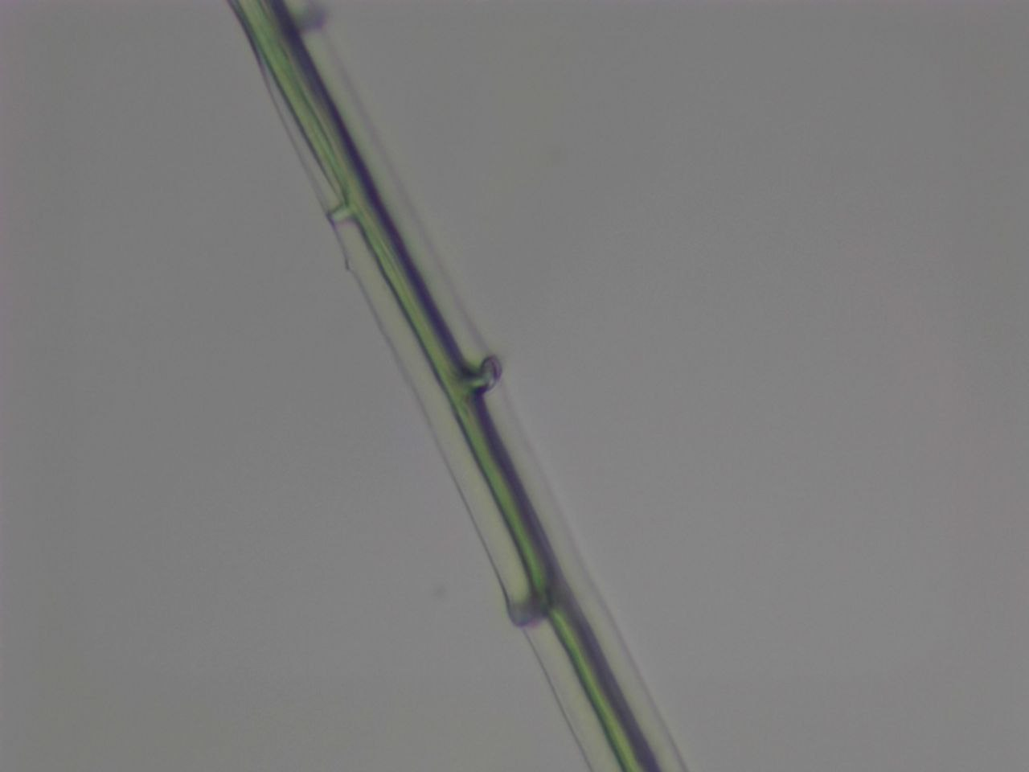 | 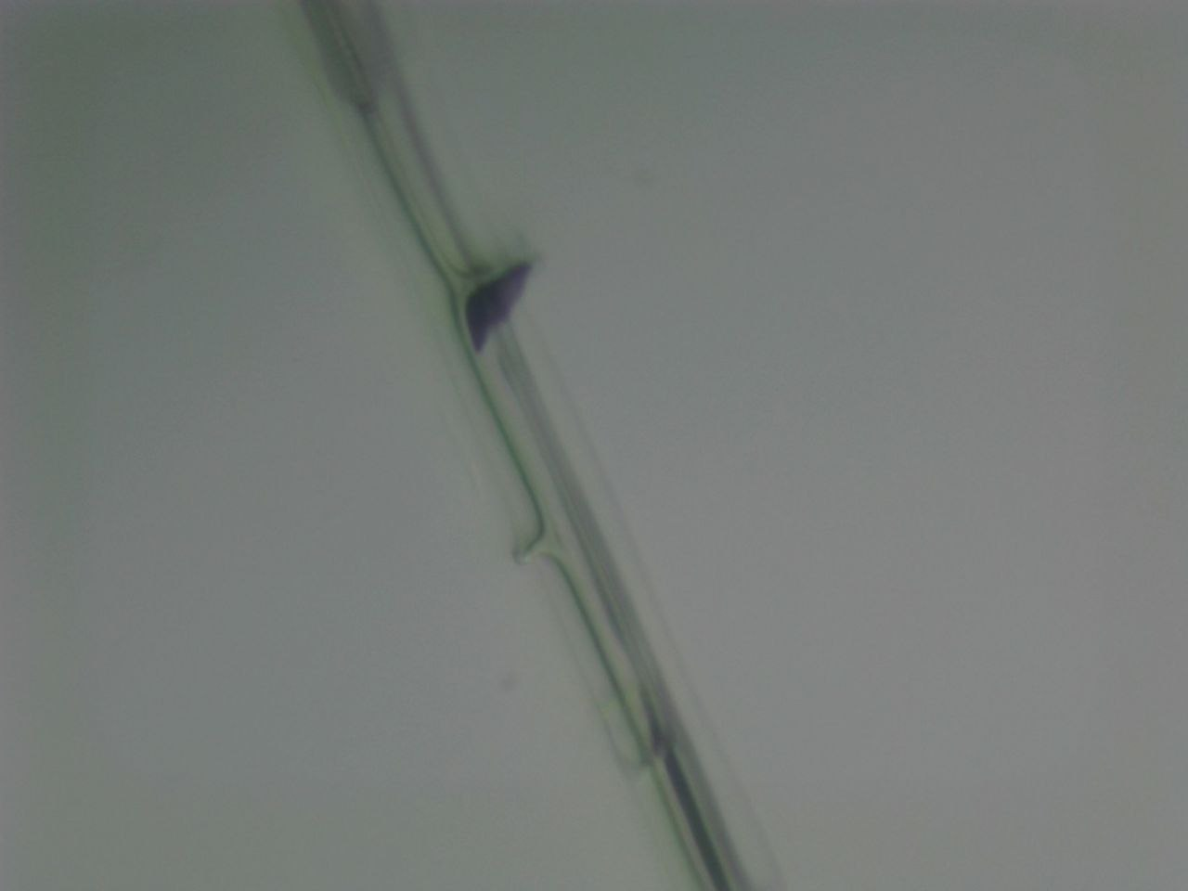
Рис.1. Микрофотография летучки рогоза | Рис.2. Микрофотография летучки рогоза после погружения в воду
При погружении объекта исследования в нефть было обнаружено, что полости летучек рогоза были полностью заполнены нефтью.
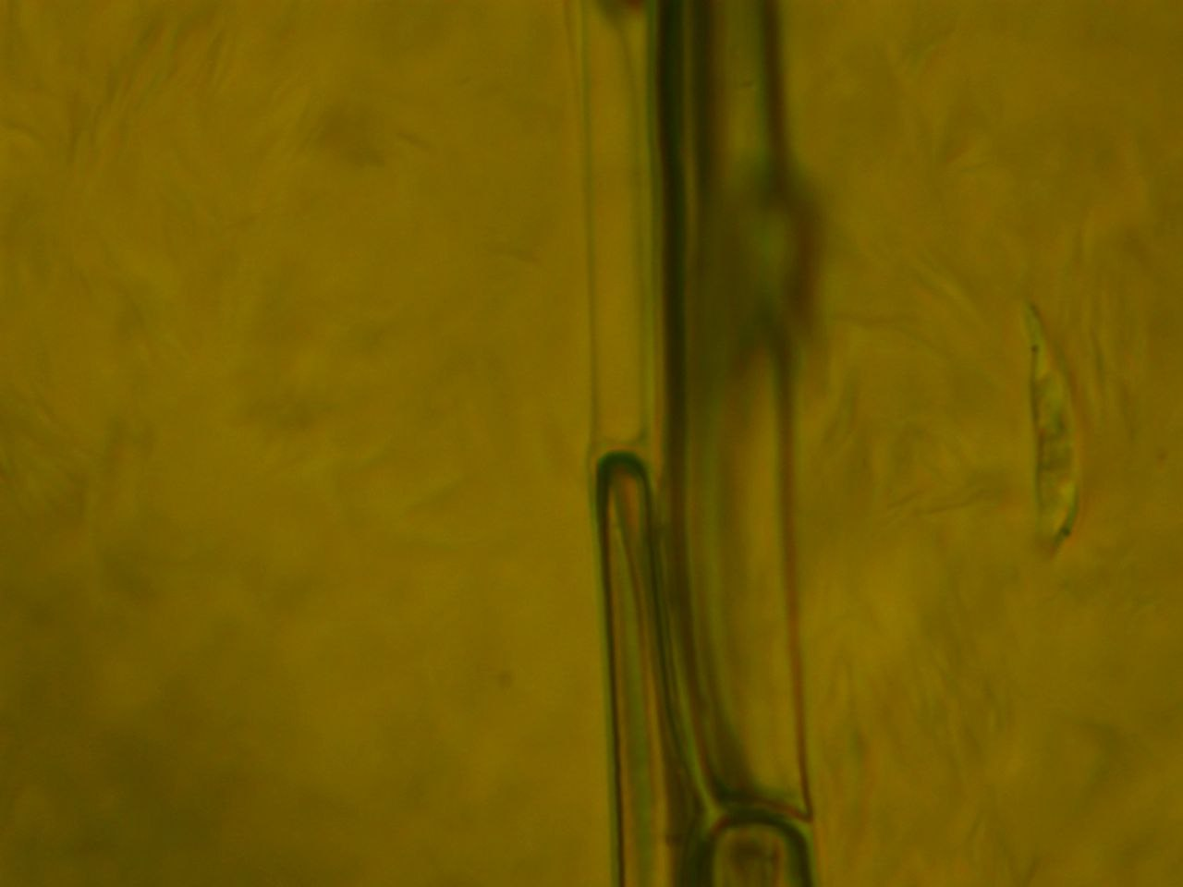 | 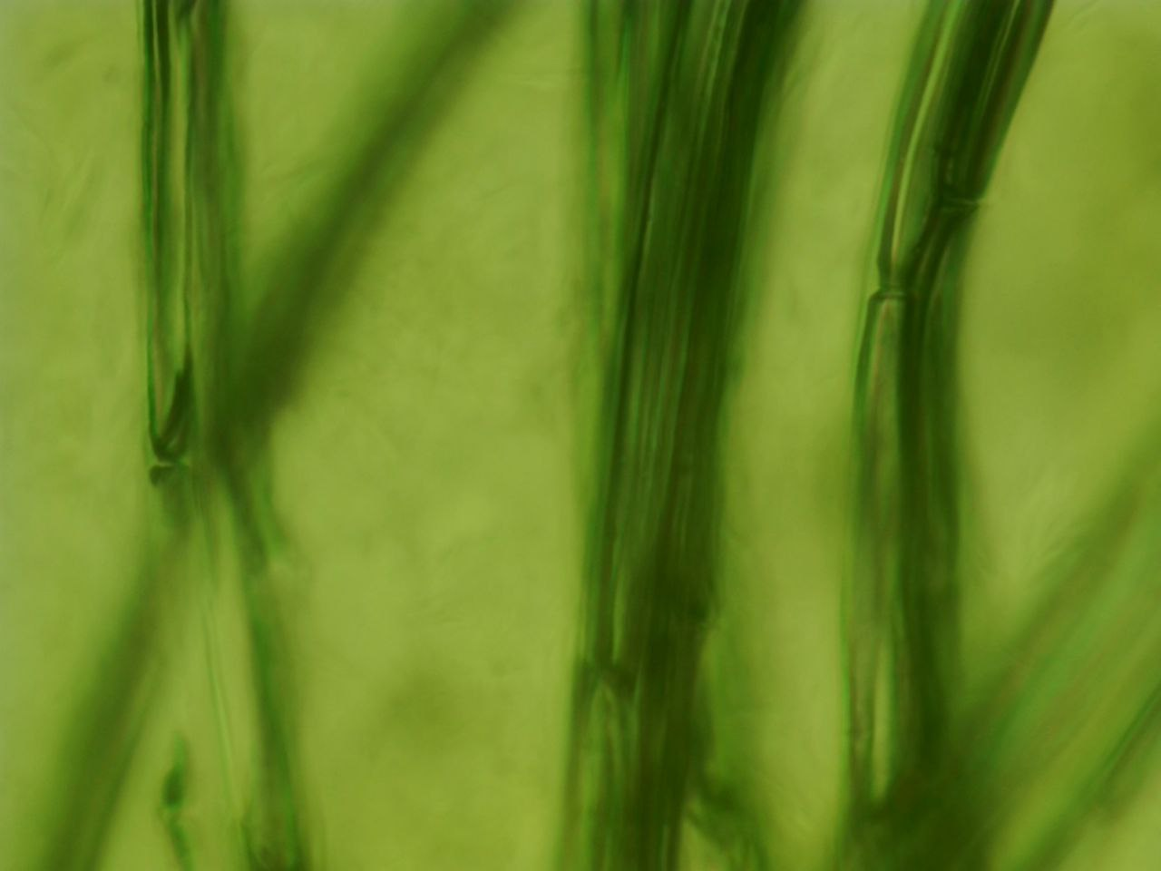
Рис.3. Микрофотографии летучки рогоза после погружения в нефть
Волоски летучек рогоза могут поглощать нефть, благодаря когезионно-адгезионному механизму. Он заключается в том, что поглощение обеспечивается как адгезией нефти к поверхности волосков, так и когезионными свойствами нефти, которые позволяют большому количеству нефти удерживаться волосками.
Также при воздействии растворителя в процессе сорбции углеводородов нефти в волосках растворяется восковой слой, образуются разрывы и открываются внутренние полости, что приводит к увеличению активной поверхности сорбции до 30%.
Кроме того, так как поглощающий материал на основе волосков имеет форму разрыхлённых нитей, когезия нефти способствует образованию застывшей массы, которая замедляет распространение нефти и облегчает сбор смеси нефти и сорбента.
3.3. Результаты определения водоемкости сорбентов
При определении водоемкости сорбентов различного происхождения установили, что рогоз обладал низкой водоемкостью, так как летучки рогоза гидрофобны из-за наличия защитного воскового слоя на поверхности отдельных волосков гинофора. Этот слой предотвращает поглощение воды, поэтому при нанесении волокон рогоза на поверхность как пресной, так и морской воды поглощения воды практически не происходит. Водоемкость пуха рогоза составила 0,3, что значительно меньше показателей водоемкости опилок древесных и мха сфагнума. Также сорбент на основе рогоза выгоден за счёт свойства плавучести, достаточно долго сохраняется на водной поверхности и не тонет. Полученные результаты представлены в таблице 3.
Таблица 3
Результаты определения водоемкости сорбентов
Наименование сорбента | Масса сухого сорбента, г | Масса насыщенного водой сорбента, г | Водоемкость
Рогоз узколистный | 2,0 | 2,6 | 0,3
Мох сфагнум | 2,0 | 33,25 | 15,6
Опилки древесные | 2,0 | 11,20 | 4,6
Резиновая крошка | 2,0 | 2,18 | 0,09
3.4. Результаты определения нефтеемкости сорбентов
Определение нефтеемкости проводили по методике, представленной выше. 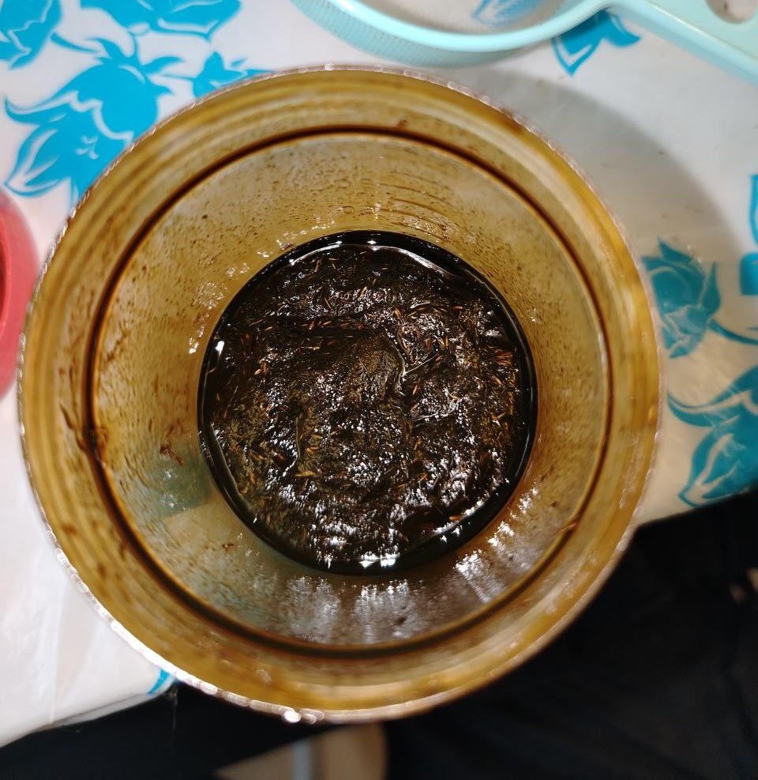 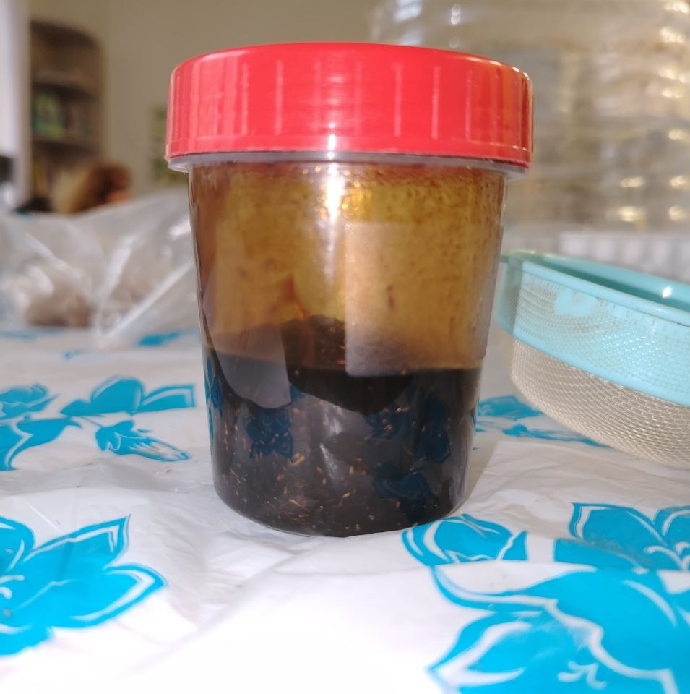
Рис.4. Определение нефтеемкости сорбента на основе рогоза
В результате проведенного эксперимента максимальные значения нефтеемкости были отмечены у пуха рогоза (15,73). Также высокие значения нефтеемкости отмечены у мха сфагнума (10,40). Результаты исследования представлены в таблице 4.
Таблица 4
Результаты определения нефтеемкости сорбентов
Наименование сорбента | Масса сухого сорбента, г | Масса сорбента с нефтью, г | Нефте-  емкость, %
Рогоз | 2,0 | 33,47 | 15,73
Мох сфагнум | 2,0 | 22,8 | 10,40
Опилки древесные | 2,0 | 17,30 | 7,65
Резиновая крошка | 2,0 | 6,70 | 2,35

3.5. Ликвидация смоделированного загрязнения водоема нефтепродуктами
Смоделировали ситуацию разлива нефтепродуктов в водоеме – в емкости с подсоленной водой с помощью шприца влили одинаковое количество нефтепродукта (25 мл), измерили с помощью линейки толщину нефтяного слоя. С целью удаления нефтяной плёнки с поверхности воды использовали древесные опилки, мох сфагнум сухой, пух рогоза, резиновая крошка. Небольшое количество сорбента поместили на нефтяное пятно, слегка перемешали, через 15 минут удалили полученную смесь в емкость для отходов, повторно измерили с помощью линейки толщину нефтяного слоя. Результаты эксперимента представлены в таблице 5.
Таблица 5
Эффективность очистки разлива нефтепродуктов сорбентами
Наименование сорбента | Толщина нефтяного слоя, мм | Толщина нефтяного слоя после применения сорбента, мм
Мох сфагнум | 15 | 2
Пух рогоза | 15 | 0
Опилки древесные | 15 | 0
Резиновая крошка | 15 | 6
Древесные опилки во время взаимодействия с нефтепродуктами впитывали их и образовали плотный комок. Комок из опилок извлекался легко, не тонул. Нефтепродукты не стекали с отработанного сорбента, т.е. не создавалось повторное загрязнение.
Мох сфагнум сухой быстро абсорбировал нефтепродукты, однако впитал и значительное количество воды. Во время извлечения отработанного сорбента из воды с него стекал нефтепродукт, создавая повторное загрязнение.
Сорбент из пуха рогоза хорошо и быстро абсорбировал нефть, при этом обладал достаточной плавучестью. Нефтепродукты с отработанного сорбента при извлечении не стекали.
Резиновая крошка достаточно медленно адсорбировала нефтепродукты, Эксперимент показал, что из использованных природных сорбирующих материалов наиболее эффективными оказались древесные опилки и пух рогоза.

3.6. Результаты определения энергии прорастания и лабораторной всхожести семян
В соответствии с ГОСТ 20290-74 «Семена сельскохозяйственных культур. Определение посевных качеств семян. Термины и определения», энергия прорастания семян – это способность семян быстро и дружно прорастать, лабораторная всхожесть - всхожесть семян, определяемая в лабораторных условиях в соответствии с требованиями нормативно-технической документации.
Энергия прорастания характеризует способность семян давать в полевых условиях дружные и ровные всходы. Всхожесть — это количество нормально проросших семян, выраженное в процентах к пробе, взятой для анализа. К нормально проросшим относятся семена, которые имеют корешок не менее длины семени и росток не менее половины длины семени. Всхожесть бывает лабораторная (нормируется стандартом) и полевая. Всхожесть семян является основным показателем их качества.
По результатам определения энергии прорастания семян было установлено, что семена пшеницы озимой обладали максимальной энергией прорастания. В двух группах по 25 семян – показатель энергии прорастания составил 88,0 и 92,0%. Семена горчицы белой характеризовались более низкой энергией прорастания, показатель в двух исследуемых группах по 50 семян составил 64,0 и 76,3%.
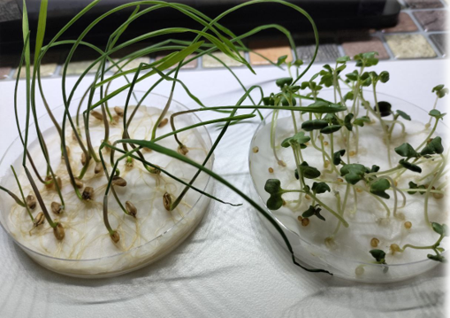
Рис.5. Определение лабораторной всхожести семян на 10-е сутки
Всхожесть семян к 10 суткам составила 100% у пшеницы озимой, 99% - у горчицы белой. Полученные результаты представлены в таблице 6.
Таблица 6
Результаты определения энергии прорастания и всхожести семян
Вид растения | Кол-во семян, шт | 3- 4-е сутки |  | Энергия прорастания,  % |  | 10-е сутки |  | Всхожесть, %
Горчица белая | 100 | 32 | 42 | 64,0 | 76,3 | 49 | 50 | 99,0
Пшеница озимая | 50 | 22 | 23 | 88,0 | 92,0 | 25 | 25 | 100,0

3.7. Создание биокомпостных смесей с применением сорбента
на основе пуха рогоза, загрязненного нефтью
При создании различных нефтесорбентов и их эксплуатации, возникает вопрос, каким образом эффективнее и безопаснее утилизировать их отходы. В прошлом году проводили исследование и получили определенные результаты по оценке возможности вторичного использования загрязненных нефтесорбентов в качестве органической добавки при создании биокомпостных смесей методом биоиндикации.
Первый этап работы - определение максимально допустимой концентрации нефтесорбентов в почве, при которой семена обладают достаточной всхожестью и растения активно развиваются. В почвенные образцы почв внесли от 0,5% до 10% нефтесорбента на основе рогоза, загрязненного нефтью. Тщательно перемешали. Выполнили посев семян пшеницы озимой на глубину 2 см, увлажнили почву. Наблюдение проводили в течение 14 суток. Контролировали условия жизнеобеспечения растений (свет, влажность, температура). По истечении экспериментального периода определяли всхожесть семян и длину растений. По результатам проведенного исследования было установлено, что при содержании в почве более 5 % нефти резко снижается всхожесть семян и рост растений замедляется. Почва приобретает гидрофобные свойства, поэтому на поверхности скапливается излишняя влага, которая приводит к порче семян. Корневая система недоразвита, растения не набирают массу. Установлено, что нецелесообразно использовать в качестве добавки более 5 % загрязненных нефтесорбентов.
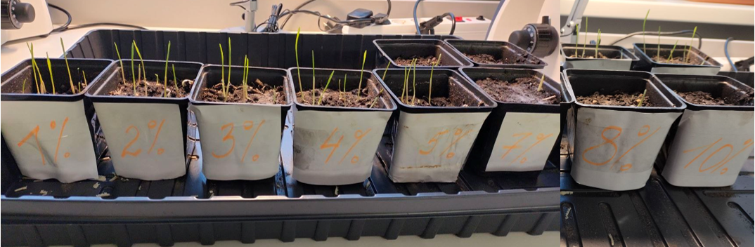
Рис.6. Биоиндикация с использованием тест-объекта пшеницы озимой (Triticum aestivum)
3.8. Результаты биоиндикации компостных смесей
с содержанием 0, 5% загрязненных нефтесорбентов
Для создания биокомпостной смеси использовали одинаковый грунт, помещенный в пластиковые ящики размером 20х50х15. Добавляли мох сфагнум, пух рогоза, древесные опилки, загрязненные нефтью, в количестве 0,5% к массе почвы. На нефтезагрязненных моделях проводили биоиндикацию тест-культур пшеницы озимой и горчицы белой. Выполняли посев по 50 семян. В контрольной группе проводили посев семян пшеницы озимой и горчицы белой в почву, незагрязненную нефтью. За объектами наблюдали в течение 14 суток. Контролировали условия жизнеобеспечения растений (свет, влажность, температура). По истечении экспериментального периода определяли всхожесть семян, массу и длину растения, учитывали длину корневой и надземной части.
Максимальная длина растений пшеницы озимой была установлена в почве, содержащей 0,5% рогоза с нефтью и составила 25,11 см, что на 3,93см ниже показателей в контрольной группе. Полученные результаты динамики роста пшеницы озимой представлены на диаграмме 1.

Диаграмма 1 – Динамика роста пшеницы озимой в компостной смеси с содержанием 0,5 % загрязненных нефтесорбентов
Тест - объект горчица белая показала наилучшие морфологические характеристики в почве, содержащей рогоз с нефтью в количестве 0,5%. Растения этой группы незначительно уступали контрольной, средняя длина растений горчицы белой была ниже на 0,62 см. (диаграмма 2)

Диаграмма 2 – Динамика роста горчицы белой в компостной смеси с содержанием 0,5 % загрязненных нефтесорбентов
3.9. Результаты биоиндикации компостных смесей
с содержанием 1,0 % загрязненных нефтесорбентов
При внесении в почвенные образцы 1% материалов, загрязненных нефтью, во всех исследуемых группах наблюдали более высокие морфологические показатели растений, отмечали стимулирование роста тест - объектов пшеницы озимой и горчицы белой, что соответствует данным других авторов.
Лидерами среди сорбентов в группе с тест - объектом пшеница озимая оказались мох сфагнум и рогоз, средняя длина растений составила 25,35 см и 25,81 см (диаграмма 3).
Корневая система растений, выросших в компостной смеси с содержанием нефтезагрязненных сорбентов, хорошо развита, проникает в почвенные горизонты на большую глубину, но уступает при этом контрольной группе.

Диаграмма 3 – Динамика роста пшеницы озимой в компостной смеси с содержанием 1,0 % загрязненных нефтесорбентов
Наивысшую длину растений горчицы белой отмечали в опытных группах, содержащей загрязненные древесные опилки и пух рогоза, этот показатель составил 10,77 и 10,81 см соответственно (контроль - 10,92 см). Полученные результаты представлены на диаграмме 4.

Диаграмма 4 – Динамика роста горчицы белой в компостной смеси с содержанием 1,0 % загрязненных нефтесорбентов

3.10. Результаты биоиндикации компостных смесей
с содержанием 5,0 % загрязненных нефтесорбентов
При внесении в подготовленные образцы почвы 5% сорбентов, загрязненных нефтью, отмечали явные изменения физических характеристик грунтов с проявлением гидрофобных свойств. Вода задерживалась на поверхности, что создавало неблагоприятные условия для всхожести семян и вегетации растений. После попадания нефти и нефтезагрязненных сорбентов в почву наблюдается более темное окрашивание верхних горизонтов, почвенные частицы покрываются нефтяной пленкой и происходит их агрегирование. Поровое пространство заполняется нефтепродуктами, которые вытесняют воздух и нарушают аэрацию. На поверхности образуется плотная корка, проявляются гидрофобные свойства почвы, которые препятствуют росту растений и просачиванию воды вглубь, в этих слоях преобладают грибные сообщества, которые вызывают заражение и гибель растений (рис.7).
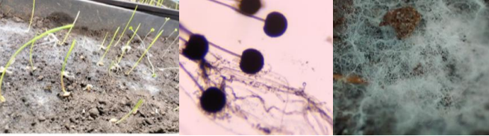
Рис.7. Грибные сообщества в образцах почвы,
содержащей нефтезагрязнённые сорбенты
В ходе проведения биотестирования установили, что растения пшеницы озимой имели среднюю длину растений значительно ниже, чем в контрольной. Аналогичные результаты были получены в опытных группах с тест-объектом горчицей белой. Всхожесть семян низкая, составила от 27,5 до 35%. Растения формировались слабые, с недоразвитой корневой системой.
Выводы
На основании проведенных исследований были сделаны следующие выводы:
1. В результате исследований водоемкости сорбционных материалов различного происхождения установлено, что максимальными значениями водоемкости обладает органический сорбент - мох сфагнум (15,6). Низкие показатели водоемкости зафиксированы у пуха рогоза (0,3), что обусловлено его гидрофобными свойствами.
2. Анализ нефтеемкости различных сорбционных материалов выявил максимальные значения данного показателя у пуха рогоза (15,43), чуть ниже значения зарегистрированы у мха сфагнума (10,4).
3. Установлено, что максимальную эффективность поглощения нефтепродуктов (до 100%) обеспечивают органические сорбенты – мох сфагнум и пух рогоза, который обладает хорошей плавучестью и в отличие от мха не всасывает воду.
4. При внесении в почвенные образцы 1% сорбентов, загрязненных нефтью, отмечали стимулирование роста тест - объектов пшеницы озимой и горчицы белой.
5. При внесении в почву 5% сорбентов, загрязненных нефтью, отмечали явные изменения физических характеристик грунтов с проявлением гидрофобных свойств, низкую всхожесть семян тест-объектов, рост плесневых грибов, которые вызывали заражение и гибель растений.

Список использованной литературы
- Артюх Е.А. Перспективы применения биосорбентов для очистки водоемов при ликвидации аварийных разливов нефти / Артюх Е.А., Мазур А.С., Украинцева Т.В., Костюк Л.В. // Известия СПбГТИ(ТУ). - 2014. № 26. - С. 58−66.
- Демельханов М.Д. Экологические последствия разливов нефти // Демельханов М.Д., Оказова З.П., Чупанова И.М. - Успехи современного естествознания. - 2015. - № 12. - С. 91-94.
- Долгополова, В. Л. Способы очистки морских акваторий от нефтяных загрязнений / В. Л. Долгополова, О. В. Патрушева// Молодой ученый. 2016. - № 29 (133). - С. 229-234.
- Дягилец Е.Ю. Люди, нефть, птицы. / Дягилец Е.Ю., Книжников А.Ю., Мнацеканов Р.А., Пегова О.В. // Рекомендации для практических мероприятий. - М.: Всемирный фонд дикой природы (WWF). - 2014. - 58 с.
- Коршунова Т.Ю. Нефтяное загрязнение водной среды: особенности, влияние на различные объекты гидросферы, основные методы очистки / Коршунова Т.Ю., Логинов О.Н. // Экобиотех. 2019, Т. 2, №2. - С. 157-174.

